Сергіївський ЗЗСО І-ІІІ ступенів

Андріївської сільської ради

Краматорського району

Донецької області

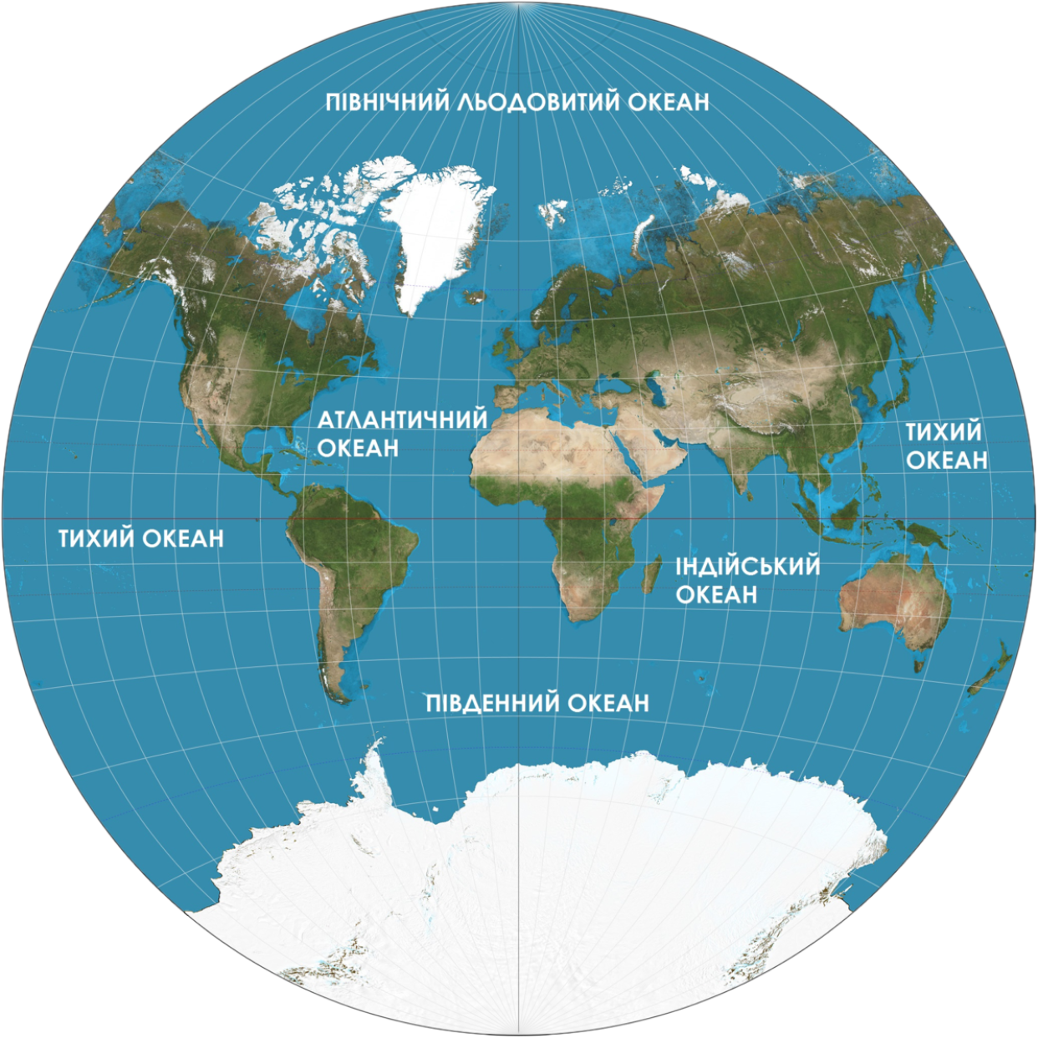

**Материки, океани і частини світу на географічних картах**

Конспект уроку з предмету “Я досліджую світ”

підготувала вчитель початкових класів

Василенко Марина Миколаївна

2023 н. р.

**Мета**: Формувати ключові компетентності:

у***міння вчитися:*** формувати вміння самоорганізовуватися, контролювати свою освітню діяльність, орієнтуватися у часі та берегти його, проявляти зацікавленість у навчанні;

***інформаційно-комунікативну:*** розвивати вміння здобувати нові знання, відстоювати свою думку, залучати до роботи з різними джерелами інформації;

***соціальну:*** удосконалювати навички продуктивної співпраці з різними партнерами у команді та ініціативність);

***загальнокультурну:*** формувати культуру міжособистісного спілкування; ***мовну:***формувати мовленнєві здібності, любов до рідної мови.

*Формувати предметні компетентності:*

***навчальну:*** вчити дітей знаходити на мапі материки, підкреслюючи їх особливості; користуватися додатковою літературою для визначення географічного положення, клімату, рослинного та тваринного світу континентів;

***розвивальну:*** розвивати просторову уяву, пізнавальний інтерес, увагу, спостережливість, мовлення, зорову та слухову пам’ять, критичне мислення; ***виховну*:** виховувати інтерес до географічних знань, бережливе ставлення до природи, екологічну свідомість.

**Обладнання**: підручник *«Я досліджую світ» Т. Гільбер (2 частина)*, мультимедійний комплект (презентація), глобус, ілюстрації за темою, географічна карта, контурна карта, схеми.

**Тип уроку:** засвоєння нових знань.

**Хід уроку**

**І. Організація класу.**

***1. Привітання.***

Доброго дня діти сьогодні ми з вами відправляємось у цікаву подорож. І перш ніж відправлятися до подорожі, що ми з вами зробимо? *(привітаємося)*

*Вправа «Рукостискання»* (діти по черзі тиснуть руку один одному і вітаються) - Доброго зимового ранку, Вадимку!...

***2. Вправа «Очікування»***

- Що ви очікуєте від сьогоднішнього уроку? *(відповіді дітей)*

***3. Фенологічні спостереження***

*Програма «Як почуває себе ненька Україна?» в прямому ефірі:*

- А яка зараз пора року?

- Який місяць?

- Яке сьогодні число?

- Яким було вранці небо, коли ми йшли до школи?

- Що стосовно опадів?

- Кому відома температура повітря?

**ІІ. Мотивація навчальної діяльності**

Діти, ми вирушаємо з вами у кругосвітню подорож. Я сподіваюся ця подорож для вас виявиться найцікавішою та пізнавальною. У вас на партах лежать листочки зі словом “материки”. Пропоную підібрати вам якості, які вам допоможуть у сьогоднішній подорожі.

***1. Вправа “Якості”***

**М** – мудрі,

**А** – активні,

**Т** – творчі,

**Е** – емоційні,

**Р** – розумні,

**И**

**К –** кмітливі, креативні.

***1. Асоціативний кущ до слова МАТЕРИКИ.***

1. - Візьміть листочки, які лежать у вас на партах, і напишіть на них те, що найбільше асоціюється зі словом *МАТЕРИКИ.*

Оточена з усіх сторін водою

континенти

Велика ділянка

суші

на Землі їх є 6

Рослинний світ

суші

Тваринний світ

суші

*(діти складають асоціативний кущ)*

**ІІІ. Сприймання нового матеріалу.**

***1. Повідомлення теми .***

Отже, діти сьогодні ми мандруємо по ***материках і океанах нашої планети, навчимося показувати їх на географічних картах. (Слайд 1)***

***2. Бесіда з елементами розповіді.***

- Яку форму має наша планета?

-Які докази цього ми знаємо?

- Що я тримаю у руках? *(Глобус)*

- Що таке глобус? *(Модель Землі)*

***3. Гра «Шифрувальник»*** *(зашифроване слово має комбінацію із цифр, діти відгадують зашифроване слово)* ***(Слайд 2)***

Зашифроване слово: 3 2 5 8 1 6 7 6

|  |  |  |  |  |  |  |  |
| --- | --- | --- | --- | --- | --- | --- | --- |
| **Р** | **А** | **М** | **Ш** | **Т** | **И** | **К** | **Е** |
| **1** | **2** | **3** | **4** | **5** | **6** | **7** | **8** |

**МАТЕРИКИ**

***4. Формування поняття «Океан» (Слайд 3)***

**Випереджаюче навчання** *(напередодні уроку діти отримали завдання підібрати матеріал про океани та материки і зробити повідомлення на уроці).*  ***(Слайд 4 - 14)***

Ось ми і відвідали всі материки.

–Скільки всього є материків?*(6)*

Повторимо, де ми побували: Євразія, Австралія, Африка, Південна Америка, Північна Америка, Антарктида.

**VІ. Фізкультхвилинка. *(Слайд 15)***



**V. Вичення найцікавіших фактів про материки.**

***1. Інтерактивна технологія «Ажурна пилка». (Слайд 16)***

* Що вас найбільше вразило?
* На якому материку знаходиться Україна?

1. ***Робота в в групах. Гра в «Впізнай материк за відео» (Слайд 17)***

**VІ. Усвідомлення нового матеріалу.**

***1. Бесіда.***

Весь суходіл поверхні Землі поділяють не лише на материки , а й на ***частини світу.*** Їх часто плутають. Можливо, тому, що частин світу, як і материків, ***шість***. Поняття «материки» і «частини світу» різні за змістом і за часом виникнення.

Люди стали значно раніше ділити суходіл на частини світу, ніж на материки. Частини світу- це ділянки суші, виділені вченими на основі знань про історію культуру, географію цих районів Землі. Кількість частин світу змінювалася залежно від того як людина , вивчаючи планету, відкривала щодалі нові й нові землі. Зараз виділяють шість частин світу: Європа, Азія, Америка, Африка, Австралія, Антарктида.

*( показати на карті Частини світу)*

***2. Робота в парах***

1.З поданих географічних назв позначте тільки материки.

Європа (–) Євразія (+) Америка (–) Північна Америка (+)

2. Які частини світу перетинають екватор?

Позначте потрібне. Азія (–) Африка (+) Америка (+) Австралія (–) Європа (–) Антарктида (–)

***3. Робота в парах*** *(робота з контурною картою)*

***Практичне завдання:***

**І парі-** *нанести на контурну карту назв материків і*

**ІІ парі** *- нанести і підписати океани, які омивають їхні береги.*

**VІІ. Узагальнення і систематизація закріплених знань.**

***1. Робота в групах. Розгадайте ребуси. Кожна група має аркуші з ребусами. Ребуси діти відгадують та ще краще засвоюють інформацію на уроці.***

**І група -** материк Євразія, Австралія та Південна Америка

**ІІ група -** Північна Америка, Африка та Антарктида

***2. Інтерактивна вправа “Знайди правильне слово” .(Слайд 18)***

- найбільшу частину Землі охоплює суходіл або вода

- Україна розміщена у *східній або західній* півкулі

- найбільшими водними просторами є *моря чи океани*

*-* суходіл розділений на *п'ять або шість* материків.

***3.******Інтерактивна вправа “Материки” (Слайд 19)***



**VІІІ. Підбиття підсумків.**

***1. Визначення результатів очікування***

1. Які материки розташовані в Східній півкулі, а які – у Західній?

2. Який океан розташований найближче до України?

3. Поясніть відмінність між частинами світу й материками.

4. На якому материку ви хотіли б побувати? Чому?

Ось і закінчився наш урок діти, і подорож океанами та материками. Ми усі гарно попрацювали, дізналися багато цікавого та нового.

***2. Вправа «Емоційна ромашка».(Слайд 20)***

Діти оцініть свою роботу на уроці. Дайте відповіді цеглинками LEGO.

**ІХ. Домашнє завдання. *(Слайд 21)***

1. Повторити тему на с. 3- 5.

2. Переглянути відео про океани *(скануючи QR- код).*

